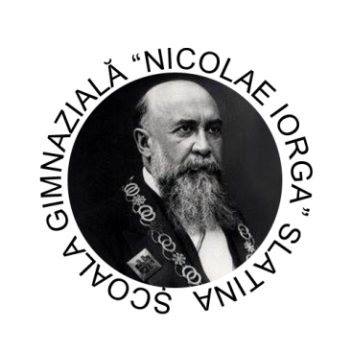
SIMPOZIONUL NAȚIONAL
„ȘCOALA ȘI FAMILIA MEREU ÎMPREUNĂ”
EDIŢIA a IX-a
31 MARTIE 2020

Primirea lucrărilor: 29 februarie 2020
Structura simpozionului pe secţiuni:
Secţiunea I: Referate şi comunicări ale cadrelor didactice;
Secţiuneaa II-a: Prezentări Power Point sau Prezi
Regulament de participare:
Depunerea lucrărilor şi a prezentărilor: în perioada 21 ianuarie-29 februarie 2020, obligatoriu însoţite de fişa de înscriere, pe secţiuni şi la adresa de e-mail tatianaiana@yahoo.com;
Secţiunea I: participanţii vor înscrie şi vor prezenta referate şi comunicări pe tema „Şcoala şi familia mereu împreună”, respectând următoarele cerinţe:
- tehnoredactarea se face pe format A4, la un rând, cu margini egale de 20 mm;
- titlul se va scrie cu Times New Roman, caracter 14, Bold, central;
- la două rânduri de titlu se scriu autorul/autorii şi instituţia/instituţiile cu Times New Roman, caracter 12 (nu mai mult de doi autori);
- la două rânduri după autori se începe textul cu Times New Roman, caracter 12, justify;
- bibliografia se consemnează la sfârşitul lucrării.
Note:
Vor fi apreciate lucrările conţinând contribuţii personale.
Lucrările vor conţine semnele diacritice.
Organizatorii nu-şi asumă răspunderea pentru conţinutul lucrărilor sau pentru cele care nu respect cerinţele de redactare, necesare în vederea realizării unui C.D. sau a unei reviste cu I.S.S.N.
Secţiuneaa II-a: Participanţii vor înscrie şi vor susţine prezentări Power Point sau Prezi relevante pentru menţinerea relaţiei şcoală-familie.
Înscrierea se va realiza între 21 ianuarie-29februarie 2020, pe baza fişei de înscriere. Prezentările trebuie să se încadreze în maximum 12 slide-uri şi să fie realizate de cel mult doi autori. Vor fi trimise la adresa de e-mail tatianaiana@yahoo.com.
Taxa de participare, 40 de lei, se achită personal sau prin mandat poștal.
Persoana de contact: Iana Tatiana-Irina, strada Libertății nr. 5 Slatina, Olt.
Tel. 0766706404

SIMPOZION NAȚIONAL
EDIŢIA a IX-a
31.03.2020

FIŞĂ DE ÎNSCRIERE
NUMELE ŞI PRENUMELE CADRULUI DIDACTIC PARTICIPANT: ....................................................................................................................................
UNITATEA DE ÎNVĂŢĂMÂNT: .....................................................................................
FUNCŢIA DIDACTICĂ ŞI SPECIALITATEA: ...................................................................
TELEFON:................................
E-MAIL: ..................................
TITLUL LUCRĂRII: ………………………………………………………………………………………………………………………………………………………………………………
MIJLOACE NECESARE PREZENTĂRII LUCRĂRII:...........................
MODUL DE PARTICIPARE: DIRECT/ INDIRECT

